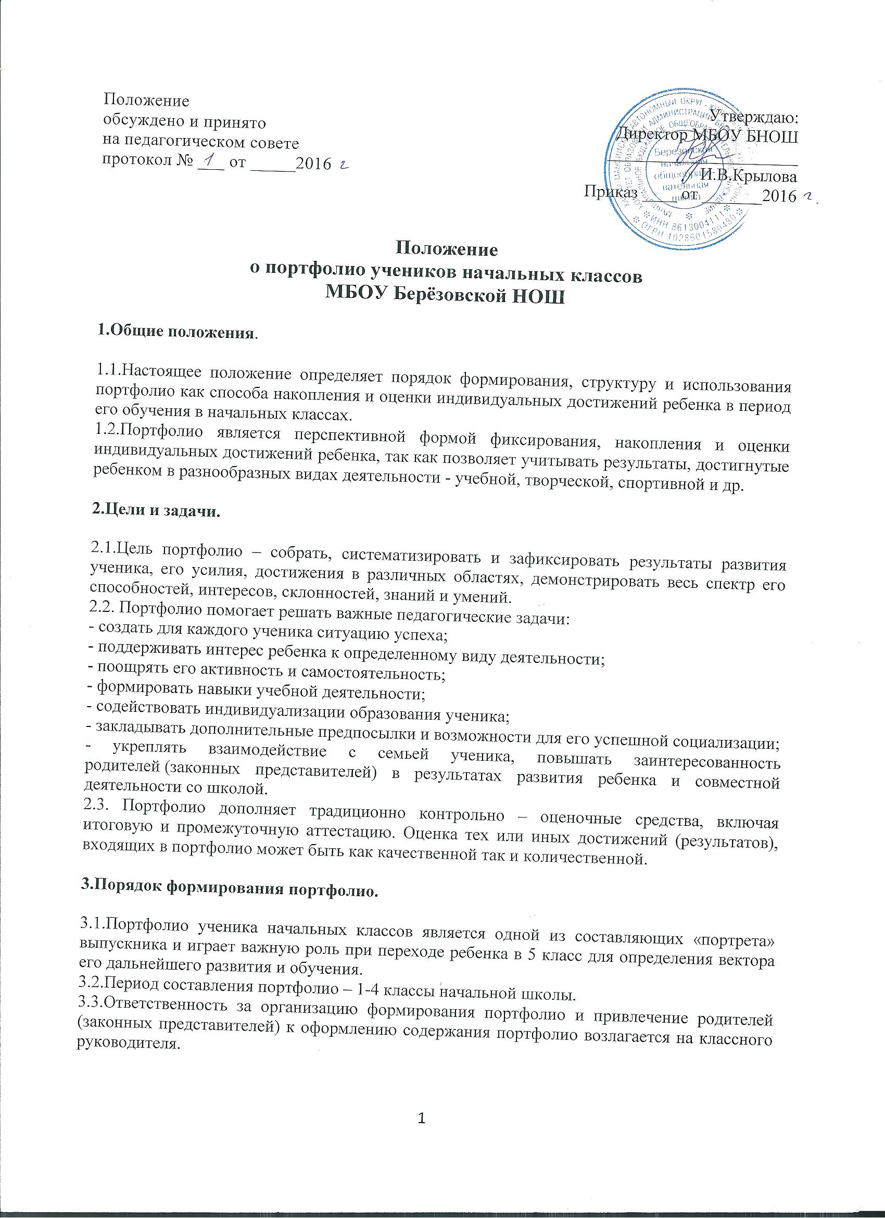
Положение  обсуждено и принято  на педагогическом совете  протокол № ___ от _____2016 |  | Утверждаю:  Директор МБОУ БНОШ  ______________________ И.В.Крылова  Приказ ____ от _______2016
Положение
о портфолио учеников начальных классов
МБОУ Берёзовской НОШ

1.Общие положения.

1.1.Настоящее положение определяет порядок формирования, структуру и использования портфолио как способа накопления и оценки индивидуальных достижений ребенка в период его обучения в начальных классах.
1.2.Портфолио является перспективной формой фиксирования, накопления и оценки индивидуальных достижений ребенка, так как позволяет учитывать результаты, достигнутые ребенком в разнообразных видах деятельности - учебной, творческой, спортивной и др.

2.Цели и задачи.

2.1.Цель портфолио – собрать, систематизировать и зафиксировать результаты развития ученика, его усилия, достижения в различных областях, демонстрировать весь спектр его способностей, интересов, склонностей, знаний и умений.
2.2. Портфолио помогает решать важные педагогические задачи:
- создать для каждого ученика ситуацию успеха;
- поддерживать интерес ребенка к определенному виду деятельности;
- поощрять его активность и самостоятельность;
- формировать навыки учебной деятельности;
- содействовать индивидуализации образования ученика;
- закладывать дополнительные предпосылки и возможности для его успешной социализации;
- укреплять взаимодействие с семьей ученика, повышать заинтересованность родителей (законных представителей) в результатах развития ребенка и совместной деятельности со школой.
2.3. Портфолио дополняет традиционно контрольно – оценочные средства, включая итоговую и промежуточную аттестацию. Оценка тех или иных достижений (результатов), входящих в портфолио может быть как качественной так и количественной.

3.Порядок формирования портфолио.

3.1.Портфолио ученика начальных классов является одной из составляющих «портрета» выпускника и играет важную роль при переходе ребенка в 5 класс для определения вектора его дальнейшего развития и обучения.
3.2.Период составления портфолио – 1-4 классы начальной школы.
3.3.Ответственность за организацию формирования портфолио и привлечение родителей (законных представителей) к оформлению содержания портфолио возлагается на классного руководителя.
3.4.Портфолио хранится в школе в течение всего пребывания ребенка в ней. При переводе ребенка в другое образовательное учреждение портфолио выдается на руки родителям (законным представителям) вместе с личным делом (медицинской картой) ребенка.

4.Структура, содержание и оформление портфолио.

4.1.Портфолио ученика содержит:
Титульный лист, который содержит основную информацию (фамилия, имя, отчество, учебное заведение, класс, контактную информацию и фото ученика (по желанию родителей и ученика). Титульный лист оформляется учеником совместно с педагогом, родителями (законными представителями);
Основную часть, которая включает в себя:
- раздел «Мой мир» - помещается информация, которая важна и интересна для ребенка («Мое имя», «Моя семья», «Мои увлечения», «Мои правила и законы», «Моя школа».);
- раздел «Моя учеба»- в этом разделе заголовки листов посвящены конкретному школьному предмету. Ученик наполняет этот раздел удачно написанными контрольными, творческими работами, образцовыми тетрадями, проектами, отзывами о книгах и фильмах, графиками роста техники чтения, таблицами с результатами диагностик и тестов;
- раздел «Мое творчество» - в этот раздел помещаются творческие работы учащихся: рисунки, сказки, стихи, сочинения, фотографии изделий, фото с выступлений и пр.
- раздел «Я в коллективе» - фото и краткие отзывы ребенка о событиях в классе, о внеурочной деятельности;
- раздел «Мои впечатления» - помещаются творческие работы по итогам посещения музеев, выставок, спектаклей, встреч, праздников и т.п.;
- раздел « Мои достижения» - размещаются грамоты, сертификаты, дипломы, благодарственные письма, а также итоговые листы успеваемости;
- раздел «Я оцениваю себя» - данные самооценки;
- раздел «Отзывы и пожелания» - размещается положительная оценка педагогами, учащимися и родителями стараний ученика, советы и рекомендации;
4.2. В начале нового учебного года содержимое портфолио анализируется ребенком (самостоятельно или с участием взрослого). Наиболее значимые работы размещаются в отдельной папке «Работы, которыми я горжусь», остальные извлекаются и размещаются в папке («Архив»).

5.Критерии оценки достижений учащихся.

5.1.Портфолио учащихся оценивается классным руководителем не реже 1 раза в полугодие по следующим критериям:

Раздел | Индикатор | Баллы
Титульный лист, разделы «Мой мир», «Отзывы и пожелания», папка «Работы, которыми я горжусь» | красочность оформления, правильность заполнения данных, эстетичность, разнообразие и полнота материалов, наличие листов самооценки. | От 1-го до 5-ти баллов
Разделы «Моя учеба», «Данные самооценки» | Разнообразие работ, наличие творческих работ, проектов, самостоятельных отзывов.  Систематичность пополнения раздела.  Листы самооценки. | - 5 баллов - от 5 и больше работ по каждому предмету;  - 3 балла – 3-4 работы по каждому предмету;  - 1 балл – менее 3 работ по каждому предмету
Раздел «Я в коллективе» | Наличие отзывов о событиях в классе.  Отзывы о внеурочной деятельности, продукты внеурочной деятельности.  Анкета «Мои друзья», «Мое поручение» | От 1-го до 5-ти баллов в зависимости от полноты сведений и разнообразия материала.
Раздел «Мое творчество» | наличие рисунков, творческих работ, проектов, сочинений фото изделий, фото выступлений. | От 1-го до 5-ти баллов в зависимости от полноты сведений и разнообразия материала.
Раздел «Мои впечатления» | наличие творческих работ по итогам посещения музеев, выставок, спектаклей, экскурсий, встреч, праздников и т.д. | От 1-го до 5-ти баллов в зависимости от полноты сведений и разнообразия материала.
Раздел «Мои достижения» | Количество грамот, сертификатов, дипломов | 1 балл за каждую грамоту школьного уровня;  2 балла – поселкового уровня;  2 балла – за сертификаты дистанционных олимпиад;  3 балла – за призовые места

5.2. В конце учебного года обучающиеся в группах защищают свои портфолио и рассказывают о самых значимых моментах в школьной жизни. Лучшие защищаются на родительском собрании.

6. Основные направления использования портфолио как элемента оценки достижения планируемых результатов:
- принятие решения об итоговых оценках выпускников по отдельным изучаемым предметам;
- подготовка характеристики выпускника начальной школы;
- принятие решения об аттестации учителя начальных классов.
Итоговая оценка по предмету Материалы портфолио, характеризующие достижения выпускника по данному предмету (нарастающие успешность, объем и глубину знаний, достижение более высоких уровней рассуждений, творчества, рефлексии, разнообразие интересов, уровень мотивации и т.д.) как в рамках школьной, так и внешкольной деятельности, являются одним из оснований, подтверждающих правильность и правомерность итоговой оценки.
Решение о той или иной итоговой оценке принимается педагогическим советом школы на основании результатов анализа материалов портфолио и годовых оценок выпускника за два последних года обучения наряду с результатами итоговых работ по математике, русскому языку и итоговой комплексной работы на межпредметной основе.
Собранные вместе оценки служат основанием для решения вопроса о переводе выпускника начальной школы на следующую ступень образования.
Характеристика выпускника начальной школы Характеристика выпускника начальной школы призвана дать качественную оценку выполнения Требований стандартов к результатам начального образования применительно к сформированности опорной системы знаний и способов действий, сформированности умения учиться и индивидуальному прогрессу выпускника в основных сферах личностного развития.
Все выводы и оценки, включаемые в характеристику, должны быть подтверждены материалами портфолио и другими объективными показателями.
В характеристике даются общие объективные сведения о выпускнике (фамилия, имя, возраст, класс, образовательная среда дома и поддержка семьи, уровень здоровья), отмечается уровень достижения планируемых результатов по отдельным учебным предметам, по междисциплинарной программе «Чтение и работа с информацией», уровень сформированности универсальных учебных действий.
На основе материалов портфолио указываются основные образовательные достижения выпускника в отдельных областях, отмечается вклад семьи и школы в достижения учащегося.
На основе материалов портфолио в характеристике отмечаются также проблемные зоны и даются обоснованные рекомендации по организации образования на следующей ступени обучения.
Характеристика каждого выпускника начальной школы заслушивается и утверждается решением малого педагогического совета БМОУ Берёзовской НОШ.

